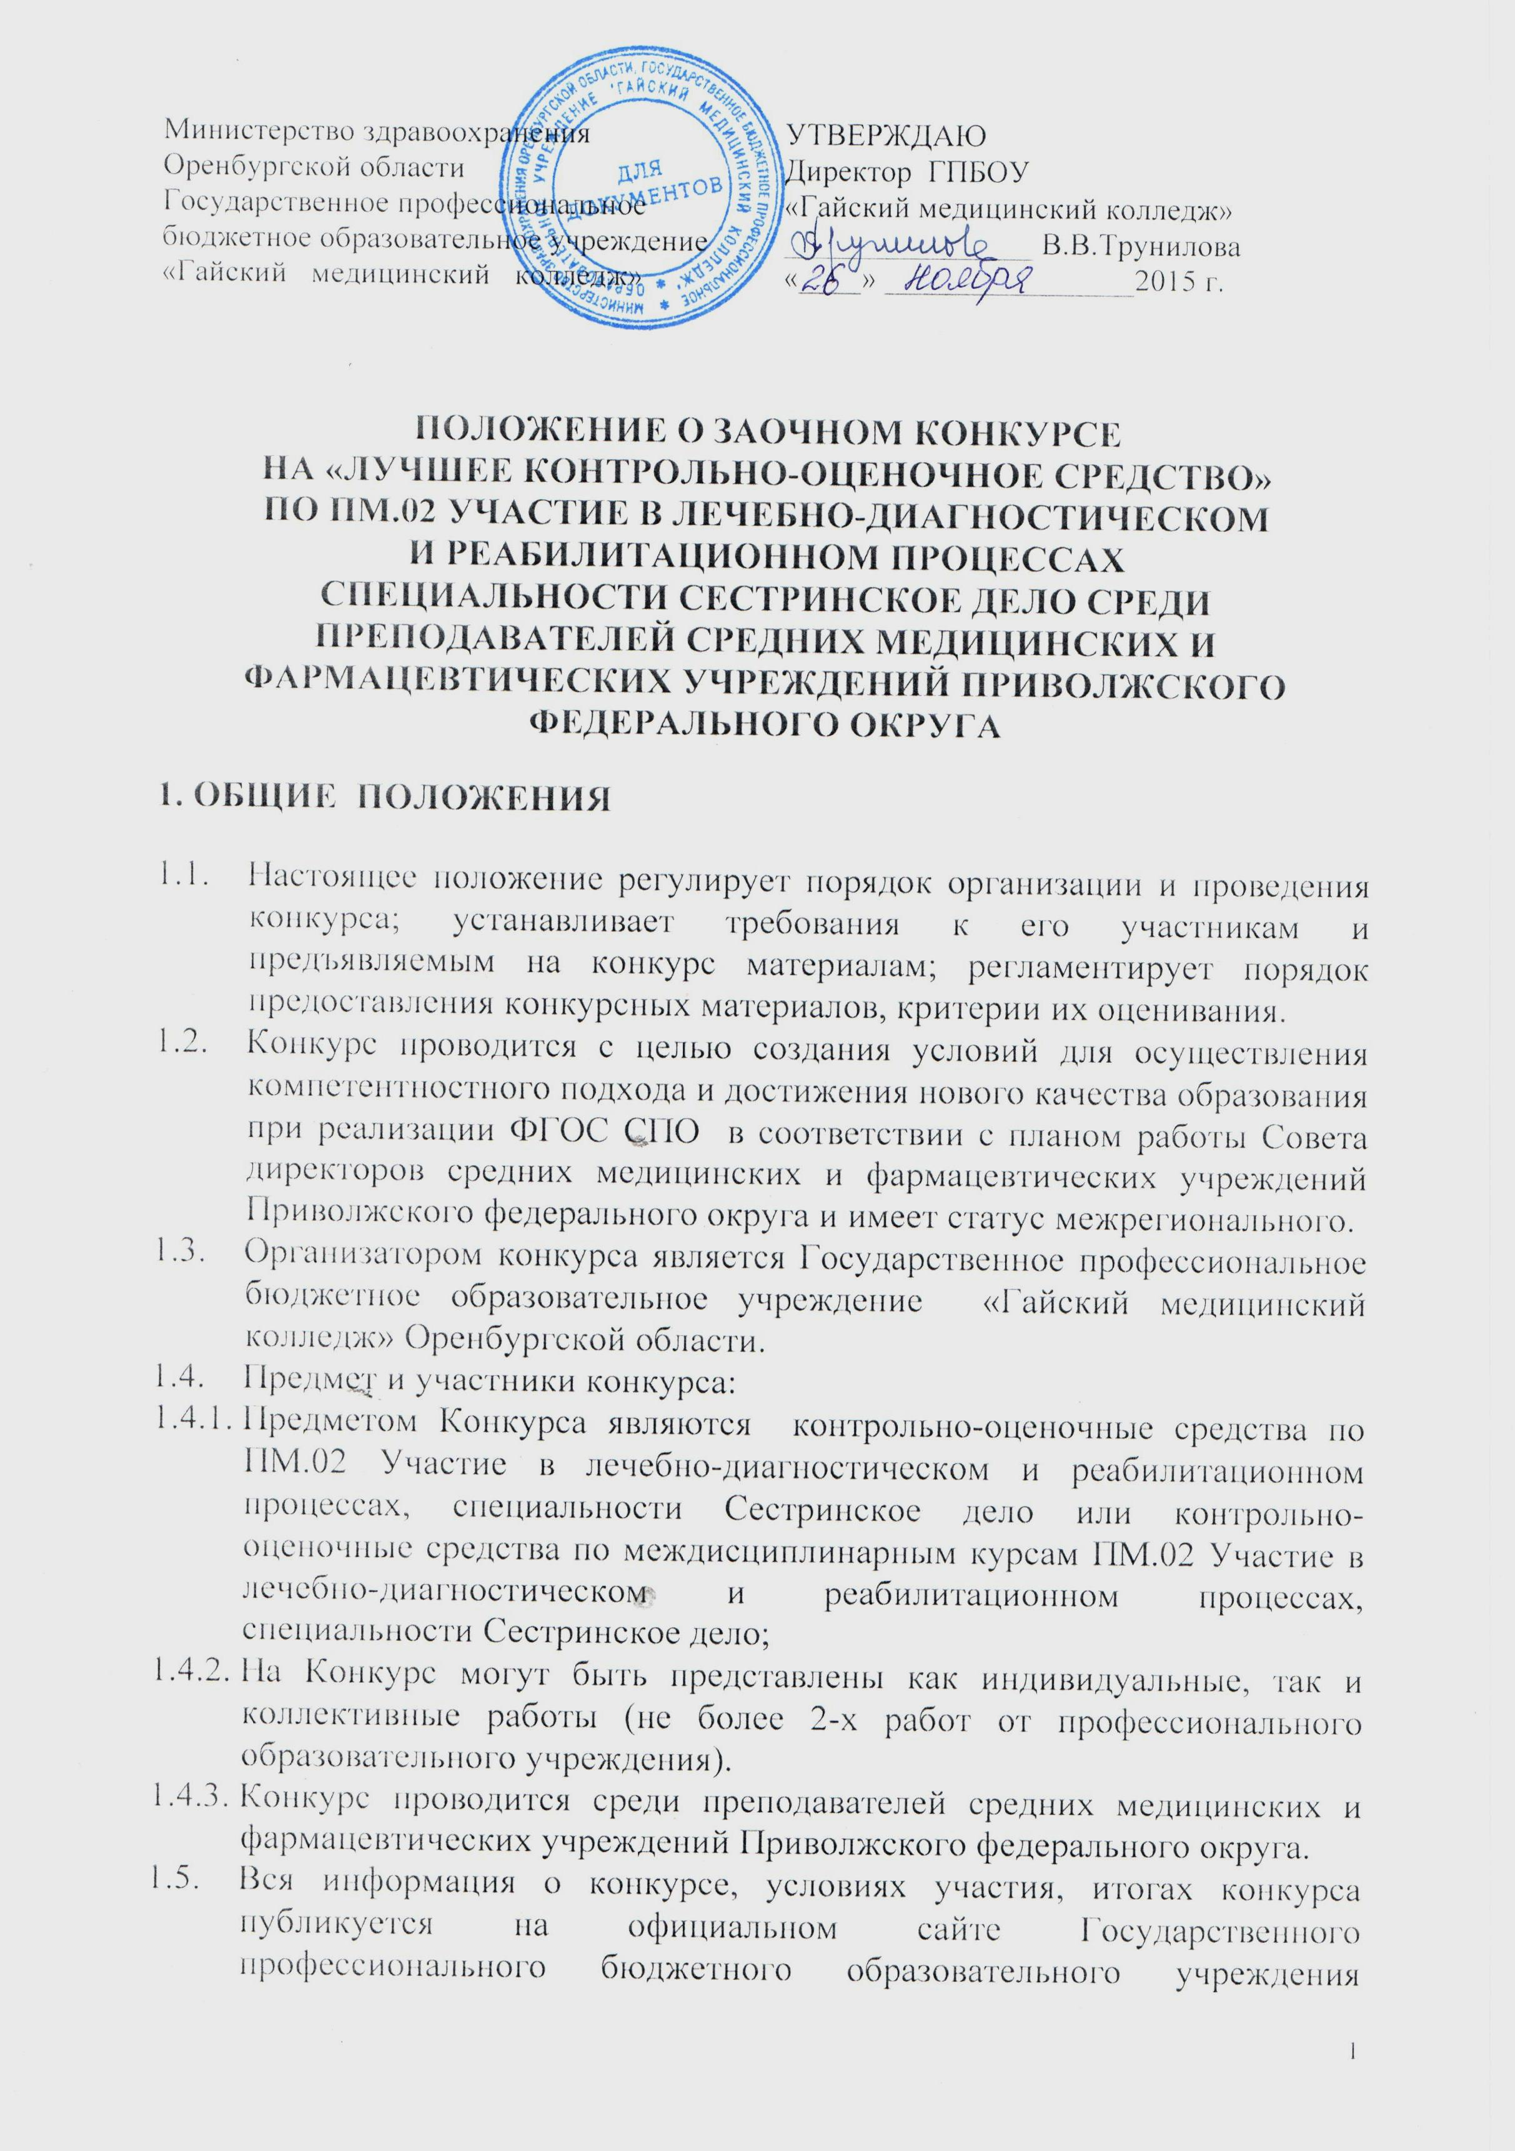

1.5. Вся информация о конкурсе, условиях участия, итогах конкурса публикуется на официальном сайте Государственного профессионального бюджетного образовательного учреждения «Гайский медицинский колледж» Оренбургской области: // medgai.ru.
1.6. Прием заявок и конкурсных материалов осуществляется с 01.12.2015 – 20.12.2015 г. Заявки и конкурсные материалы можно отправлять по электронному адресу: medgaiK@mail.ru
1.7. Контактные телефоны: 8 (25362) 4-20-45, 8-905-890-99-35.
Контактные лица:
Беляева Татьяна Васильевна, зам.директора по учебной части ГПБОУ «Гайский медицинский колледж»;
Алегина Ирина Александровна, председатель ЦМК.

2. НОРМАТИВНЫЕ ССЫЛКИ
При разработке данного Положения использованы следующие нормативные документы:
- Федеральный закон «Об образовании в Российской Федерации" от 29.12.2012г. № 273-ФЗ;
- Федеральный государственный образовательный стандарт среднего профессионального образования;
- приказ Министерства образования и науки Российской Федерации от 14 июня 2013 № 464 «Об утверждении Порядка организации и осуществления образовательной деятельности по образовательным программам среднего профессионального образования";
- приказ Министерства образования и науки РФ от 28 октября 2009 г. № 472 "Об утверждении и введении в действие федерального государственного образовательного стандарта среднего профессионального образования по специальности Лечебное дело".

3. ТЕРМИНЫ И ОПРЕДЕЛЕНИЯ, ОБОЗНАЧЕНИЯ И СОКРАЩЕНИЯ
3.1. ФГОС СПО - федеральный государственный образовательный стандарт среднего профессионального образования
3.2. Фонд оценочных средств (ФОС) – это комплект методических и контрольных измерительных материалов, предназначенных для оценивания ЗУН и компетенций на разных стадиях обучения студентов, а также для аттестационных испытаний выпускников на соответствие (или несоответствие) уровня их подготовки требованиям соответствующего ФГОС по завершению освоения конкретной ОПОП.
ФОС представляет собой комплексные оценочные средства, состоящие из двух частей: КИМы и специфическая часть по оценке сформированности компетенций, которые оценивают качественно, без выставления балльных отметок.
3.3. Контрольно-измерительные материалы (КИМ) – это проверка результатов освоения знаний и умений, которые оцениваются количественно.
3.4. Контрольно-оценочные средства (КОС) – это оценка о соответствии предъявляемых компетенций квалификационным требованиям, которая выносится квалифицированными экспертами. Готовность к виду деятельности или сформированность компетенций оценивается качественно.
4. ЦЕЛЬ И ЗАДАЧИ КОНКУРСА
4.1. Цель конкурса:
- выявление, обобщение и распространение передового педагогического опыта по формированию оценочных средств для контроля уровня освоения компетенций образовательных программ среднего профессионального образования в условиях реализации ФГОС СПО по специальности Сестринское дело.
4.2. Задачи:
- стимулирование преподавателей на создание комплексных оценочных средств;
- содействие достижению нового качества учебно-методического обеспечения системы оценки результатов профессионального обучения;
- выявление лучших комплексных оценочных средств по обеспечению проверки результатов освоения профессионального модуля ПМ. 02. Участие в лечебно-диагностическом и реабилитационном процессах;
- поощрение авторов комплексных оценочных средств.
5. УСЛОВИЯ КОНКУРСА
5.1. На конкурс представляются компетентностно-оценочные материалы по обеспечению проверки овладения обучающимися видом профессиональной деятельности «Участие в лечебно-диагностическом и реабилитационном процессах».

5.2. В конкурсе могут участвовать преподаватели средних медицинских и фармацевтических образовательных организаций Приволжского федерального округа.
5.3. Преподаватель может представить на конкурс комплексные оценочные средства по обеспечению проверки результатов освоения ПМ. 02 в одной номинации.
5.4. На конкурс могут быть представлены как индивидуальные, так и коллективные работы (не более 2-х работ от профессионального образовательного учреждения): контрольно-оценочные средства по профессиональному модулю или контрольно- оценочные средства по междисциплинарному курсу согласно ФГОС СПО по специальности Сестринское дело;
5.5. Контрольно-оценочные средства должны быть подготовлены в соответствии с действующими локальными актами в профессиональном образовательном учреждении участника конкурса.
5.6. Экспертизу контрольно-оценочных средств и выставление баллов согласно критериям осуществляет экспертная комиссия. В нее входят представители практического здравоохранения, ГПБОУ «ГМК».
5.7. Сроки проведения конкурса: декабрь 2015 г.
5.8. Присылаемые контрольно-оценочные средства должны быть выполнены в текстовом редакторе (Microsoft Word, Word Pad, Open Office). Контрольно-оценочные средства могут содержать приложения, объем которых не ограничен.
5.9. Материалы представляется в виде файлов, которые должны находиться в отдельной папке (имя папки - Фамилия И.О. автора. Например: Петров В.В.). Для пересылки по электронной почте папка с конкурсными материалами архивируется (форматы .zip, .rar или .7z).
Имя архива - Фамилия ИО автора. Например: Петров ВВ.zip.
Желаемый размер архива с конкурсной работой не более 25 МБ. В противном случае необходимо воспользоваться сервисами хранения файлов, например, Яндекс.Диск (disk.yandex.ru), Файлы@Mail.Ru (files.mail.ru) и т.д., и последующей отправкой ссылки для скачивания конкурсных материалов.
5.10. При отправке архива с конкурсной работой по электронной почте в тексте письма необходимо указать Ф.И.О. конкурсанта и название конкурса «Лучший КОС».
6. НОМИНАЦИИ КОНКУРСА
6.1. Конкурс проводится по следующим номинациям:
- лучшие комплексные оценочные средства по обеспечению проверки результатов освоения ПМ.02 Участие в лечебно-диагностическом и реабилитационном процессах;
- лучшие комплексные оценочные средства по обеспечению проверки результатов освоения МДК 02.01. Сестринская помощь при нарушениях здоровья;
- лучшие комплексные оценочные средства по обеспечению проверки результатов освоения МДК 02.02. Основы реабилитации.
6.2. Экспертная комиссия оставляет за собой право устанавливать специальные (дополнительные) номинации.
7. ОРГАНИЗАЦИЯ И ПОРЯДОК ПРОВЕДЕНИЯ КОНКУРСА
7.1. Конкурс проводится в три этапа:
I этап: организационно - подготовительный (1 декабря - 20 декабря 2015 г.)
- прием документов для участия в конкурсе.
В состав документов входят:
- заявка на участие в конкурсе (приложение 1);
- комплексные оценочные средства по обеспечению проверки результатов освоения ПМ. 02.
II этап: отборочно - экспертный (20 декабря – 25 декабря 2015 г.)
- содержательная экспертиза компетентностно-оценочных материалов экспертной комиссией.
Ш этап: итоговый (26 декабря – 30 декабря 2015 г.)
- подведение итогов конкурса, награждение победителей (информация об итогах конкурса будет размещена на официальном сайте medgai.ru в разделе «Новости»).

8. КРИТЕРИИ ОЦЕНКИ
8.1. Представленные на конкурс контрольно-оценочные средства будут оцениваться на основании установленных критериев:
- соответствие содержания комплекта контрольно-оценочных средств требованиям ФГОС СПО (до 10 баллов);
- участие работодателей в разработке контрольно-оценочных средств (согласование с работодателями) (до 10 баллов);
- компетентностно-ориентированность заданий (до 10 баллов);
- использование разнообразных форм и методов оценивания (до 10 баллов);
- эстетичность оформления контрольно-оценочных средств (до 10 баллов).
  - Максимальное количество баллов – 50.

9. НАГРАЖДЕНИЕ ПОБЕДИТЕЛЕЙ КОНКУРСА
9.1. В каждой номинации по сумме баллов присуждаются Дипломы I, II, III степени.
9.2. Оргкомитет оставляет за собой право награждения участников конкурса специальными Дипломами по решению экспертной комиссии.
9.3. Все участники конкурса, не занявшие призовые места, получают Сертификаты участников.
9.4. Все Дипломы и Сертификаты высылаются в электронном виде по электронной почте на адреса, указанные в заявках.

Приложение 1

ЗАЯВКА
НА УЧАСТИЕ В ЗАОЧНОМ КОНКУРСЕ
«ЛУЧШЕЕ КОНТРОЛЬНО-ОЦЕНОЧНОЕ СРЕДСТВО»
ПО ПМ.02 УЧАСТИЕ В ЛЕЧЕБНО-ДИАГНОСТИЧЕСКОМ
И РЕАБИЛИТАЦИОННОМ ПРОЦЕССАХ
В РАМКАХ РЕАЛИЗАЦИИ ФГОС СПО
ПО СПЕЦИАЛЬНОСТИ СЕСТРИНСКОЕ ДЕЛО
ОРГАНИЗАЦИЯ
Полное название образовательного учреждения
Индекс, почтовый адрес
Код, телефон, факс
Электронная почта
СВЕДЕНИЯ ОБ УЧАСТНИКЕ
Ф.И.О.
Должность
Ученая степень, звание
Контактный телефон
Электронная почта
СВЕДЕНИЯ О КОНКУРСНОЙ РАБОТЕ
Название номинации
Название работы
Количество страниц
Руководитель образовательного учреждения, Ф.И.О., подпись

